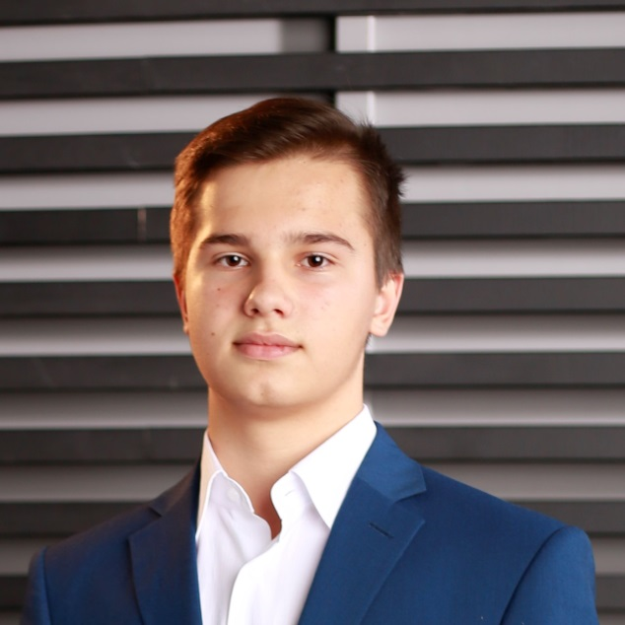

Братко Виктор

Контакты
г. Ростов-на-Дону
Телефон (Телеграм, WhatsApp) - +79888929290
Эл. почта: bratko.viktor2004@gmail.com
ВК: https://vk.com/id282674448

О себе

Менеджер Youtube-каналов с 2020 года. Прошел обучение по курсу «менеджерYoutube», стажировался с двумя небольшими каналами клиентов. В данный момент прохожу обучение.

Навыки
- Продвижение Youtube-канала:
- Создание, настройка и оптимизация канала
- Выкладывание видео
- SEO-оптимизация видео, плейлистов
- Подбор тем
- Составление стратегии развития канала; изучение конкурентов
- Аналитика канала
- Создание превью (обложек для видео)
- Оформление канала
- Работа с сервисами аналитики
- Работа с блогерами

- Работа с фрилансерами
- Базовый монтаж видео
- Провожу аудит канала
- Рекомендую стратегию развития
- Помогаю найти исполнителей

Также могу проконсультировать по любым вопросам, связанным с ведением Ютуб-канала.

Дополнительные навыки
- Монтаж видео
- Создание презентаций
- Создание простой шапки канала

Опыт работы
Специалист по YouTube: 06.2020 — н. в.

Тренинги и курсы
2020 “Менеджер YouTube” – трехмесячный курс-интенсив от профессионала в области
развития Ютуб, а также блоггера, обладателя серебряной кнопки Ютуб, Павла Багрянцева

Личные качества
- Без вредных привычек
- Занимаюсь спортом
- Соблюдаю дедлайны
- Пунктуальный
- Вежливый

